

Министерство образования и молодежной политики Свердловской области

ГАПОУ СО «Екатеринбургский колледж транспортного строительства»

Отчёт по учебной практике

«**Задание 7 - Индивидуальное задание**»

Выполнил: Романов Андрей

Группа: ПР-31

Преподаватель: Мирошниченко Г.В.

2024

Содержание

1. **Вариант 3. «Онлайн-бронирование гостиницы».** 3

1.1 Описание задачи 3

1.2 Описание разработанных функций 5

1.3 Используемые библиотеки 16

1.4 Используемые инструменты 17

# 1. **Вариант 6. «**Онлайн-техобслуживание (техосмотр)**».**

## Описание задачи

Создать проект с 3-я страницами для станции технического

обслуживания.

А) На главной странице создать список онлайн-техосмотр со следующими

полями с возможностью группировки по виду работ, наверху должен быть

заголовок для страницы – Онлайн-техобслуживание (техосмотр) – выделен

синим жирным шрифтом:

Вид работ (с фото), Адрес, Телефон, Оклад, Марка автомобиля, Пробег,

Владелец, Техпаспорт, Год выпуска, Дата поступления, Срок исполнения,

Дата окончания, Стоимость, Содержание ремонта.

После выбора вида работ снять выделение элемента списка.

Внизу страницы 2 кнопки – 1. «Выбор срока исполнения» (переход на

2-ую страницу), 2. «Расчет стоимости техобслуживания» (переход на 3-ю

модальную страницу – стоимость рассчитывается на 1 вид работ ). Прописать

переходы с помощью методов навигации и отключить анимацию при

переходе на 3-ю страницу.

Б) На второй странице – заголовок страницы – «Выбор срока

исполнения в днях», вид работ (с фото), марка автомобиля и содержание

ремонта по выбранному элементу списка (вид работ) с главной страницы,

ввод срока исполнения в днях – сделать ограничение: количество дней не

может быть меньше 1 и больше 30. Внизу 2 кнопки – 1. «Расчет стоимости

техобслуживания» и 2-ая кнопка – «Возврат на главную страницу» –

прописать переходы с помощью методов навигации и отключить анимацию

при переходе на главную страницу.

В) По кнопке Расчет стоимости техобслуживания – переход на 3-ю

модальную страницу. На модальной странице калькулятор для расчета

стоимости в зависимости от оклада (берется с главной страницы), срока

исполнения (берется со второй страницы, если переход осуществляется с

главной страницы срок исполнения равен 1 день) и % скидки/надбавки от

срока исполнения (процент скидки: 40% - срок от 1 до 3 дней, 25% - от 4 до 6

дней, -20 % - от 20 до 30 дней). Рассчитанная стоимость умножается на НДС

и отражается на главной странице в поле – стоимость техобслуживания.

Внизу – кнопка для возврата на корневую страницу – прописать метод

для возврата на корневую страницу.

## Описание разработанных функций

Файл styles.css (рис 1):

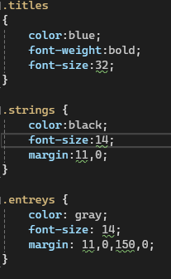

*Рис.4*

В данном файле прописана стилизация для элементов экранов.

Методы класса MainPage. Является основной формой

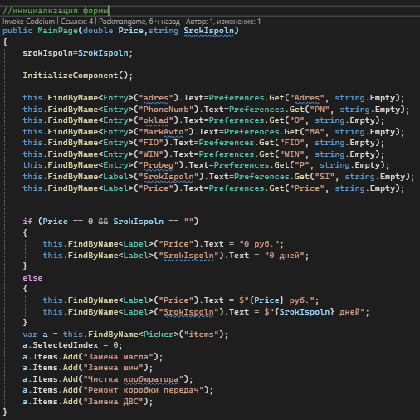

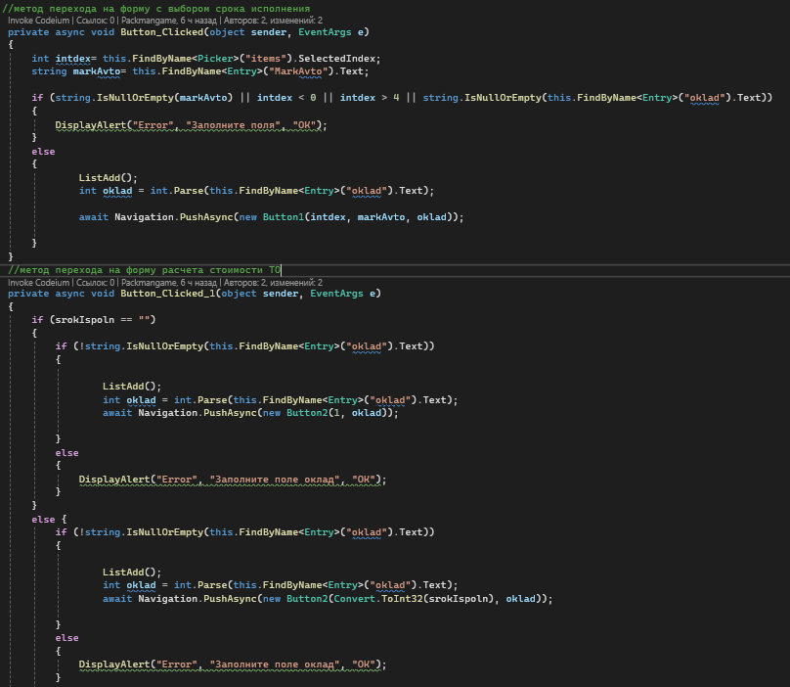

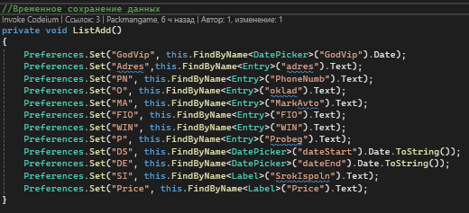

В данном классе прописана основная логика приложения и частичная отрисовка экрана приложения.

Методы класса Button1, они отвечают за логистику экрана выбора срока исполнения

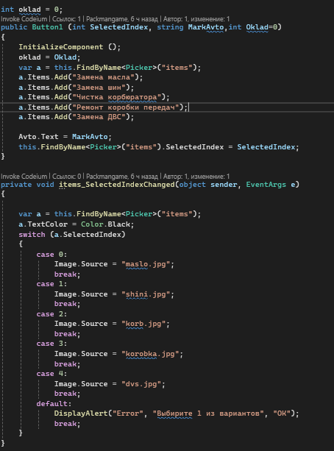

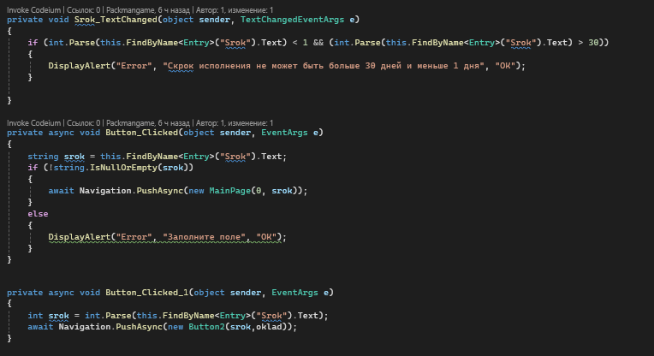

В данном классе прописана основная логика приложения и частичная отрисовка экрана приложения.

Методы класса Button2, они отвечают за логистику экрана расчета стоимости:

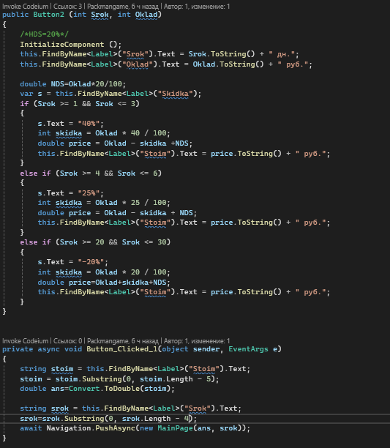

В данном классе прописана основная логика приложения и частичная отрисовка экрана приложения.

1.3 Используемые библиотеки

using System;

using System.Collections.Generic;

using System.ComponentModel;

using System.Linq;

using System.Text;

using System.Threading.Tasks;

using System.Transactions;

using Xamarin.Essentials;

using Xamarin.Forms;

1.5 Используемые инструменты

## Visual Studio Community 2022.

# Язык: C#.

1.6 ER-диаграмма

